第八章 外围设备
外围设备是实现外部世界和计算机系统之间进行信息存储或信息交换的工具、人机对话的通道，是计算机系统中不可缺少的重要组成部分。本章主要讨论目前常用的外围设备，并简要的叙述它们的工作原理。

考研大纲要点
一、外部设备
1. 输入设备：键盘、鼠标等
2. 输出设备：显示器、打印机等
3. 外存储器：硬盘存储器、磁盘阵列、光盘存储器等

8.1 外围设备概述
随着计算机的日益普及和相关技术(如多媒体、办公自动化、网络通信技术等)的应用，各种外围设备相继推出并且性能不断的更新，对于计算机系统而言，外部设备约占整个系统的成本80%。随着科技的更新和发展，外部设备的作用越来越大，并且向着多样化、智能化方向发展。

8.1.1 外围设备的功能
在现实世界中，人们常用数字、字符、文字、图形、图像、声音等表示各种信息，而计算机的主机一般只能处理以二进制信号表示的数字代码，这样就需要通过外部设备把现实世界的各种信息的形式转换成计算机所能识别和处理的信息形式。从信息转换和传输的角度来看，外部设备和相关接口是关键，它们在很大程度上决定了信息的正确性和可靠性。
外部设备是计算机主机与外界实现联系的装置，对计算机系统使用方便与否影响很大。外部设备的种类繁多，不胜枚举。但总的来说，外部设备具有以下几个功能。
1. 完成数据媒体的变换
通常，人们习惯用字符、声音、图形、图像等来表达信息的含义，而处理机只能识别和处理用“0”和“l”，表示的二进制代码。因此，在计算机进行数据处理时，首先必须将处理程序、原始数据及操作命令等信息变成处理机能识别的二进制代码；同样，处理机处理的结果要告诉使用者，也必须变换成为人们所熟悉的表示形式。这种处理机与外界联系时信息形式的变换，通过外部设备才能实现。
2. 实现入机交互
尽管计算机在自动控制或某些其他领域里，人与计算机可能不直接接触，但在研制、开发程序的过程中，人仍然得直接和计算机交互联系。实现这—人机联系的装置是外部设备。例如，有了显示器、键盘等外部设备，用户可直接、方便地与计算机联系，这样可以大大提高计算机的效能，加速计算机的应用推广，并充分发挥人的智能作用。
3. 储存信息资源
随着计算机功能的增强，系统软件的规模和被处理的信息量也日益扩大，因此不可能将它们全部存于主存。外部存储设备就成了系统软件和各种信息的驻留地。
4. 促进计算机应用领域的拓展
外部设备是计算机在各个领域作用的重要物质基础，早期的计算机上主要用于数值计算，外部设备比较简单。随着计算机内用范围的扩大，很快超出了数值计算的范围，外部设备作为计算机系统的重要组成都分，便以多种多样的形式进入各个领域。“模/数”、“数/模”转换装置的出现，使计算机适应于工业自动化的需要。图形数字化仪、智能式绘图仪以及带光笔的交互式字符图形显示器为计算机在辅助设计方面的应用提供了有力的支持。语音输入识别装置、传真机、图像输入设备的出现，使办公自动化深受人们的重视。此外，计算机在商业等部门应用，出现了磁卡和条形码阅读机。在医疗部门，已经采用计算机断层扫描设备获取人体内部清晰的图像等等。

8.1.2 外围设备的分类
外围设备分类方法有很多，可以从功能和作用、工作方式、速度等多方面进行分类。现按照设备在计算机系统中的功能和作用来分，外部设备大致可以分为五大类：

1. 输入设备
输入设备是用户给计算机提供信息的装置，即将外部信息输入主机。如将用户所提供的图片、声音等原始信息转换为计算机主机可以识别的信息，然后送入主机。
目前常用的输入设备主要有：
1)用于数字字符输入的设备:键盘、触摸屏等。
2)用于图像图形输入的设备：数字化仪、鼠标、图形板、游戏手柄、跟踪球、摄像机、扫描仪等。
3)其它类型的设备：声音输入识别器、数模转换等等。

2. 输出设备
输出设备是将计算机处理的结果从数字二进制代码的形式转化为人或者其它设备可以识别的信息的形式。
目前常用的输出设备主要有：
1)以输出数字字符为主的设备：打印机、显示器等。
2)以输出图形图像为主的设备：显示器、绘图仪等。
3)其它类型的设备：语音输出设备等等。

3. 外存储器
一般在计算机系统中，外存储器是用来存储一些暂不运行但是需联机存储的程序和数据。外存储器的程序和数据只有在调入主存后才能被CPU所运行，所以一般对外存储器的要求是大容量，低成本和非易失性，比较快的存取速度。
常用的外存储器有磁盘存储器和光盘存储器。

4. 终端设备
终端设备是指与计算机网络的用户端相连接的设备。另外在大型计算机系统中，通过通信线路连接到主机的输入输出装置也是一种终端设备。终端可以分为本地终端和远程终端。远程终端与主机距离较远，一般通过调制解调器以及电话线与主机相连，或者通过网络连接。除了实现人机对话外，终端设备还具备一定的处理能力。目前，终端设备已经朝着智能化高级终端或者工作站的方向发展。

5. 其它外部设备
在计算机应用系统中连接的一些专门的装置，广义的归类于外部设备。比如在工业控制应用中的数据采集设备、各种控制对象中与计算机相关的仪器装置等；再如为了实现资源共享和数据通讯，需要用专用的设备把计算机联结起来，这就需要数据通信设备。

8.2 输入设备
输入设备是计算机外部设备中的一个重要的组成部分。常用的输入设备有键盘、鼠标和光笔。

8.2.1 键盘
键盘是应用最普遍的输入设备，由一组排列成矩阵形式的按键开关和相应的键盘控制器组成。目前常用的键盘有104个按钮，它除了提供通用的ASCII字符之外，还有多个功能键、光标控制键和编辑键等。
键盘由一组排列成阵列形式的按键开关组成。键盘上的按键分字符键和控制功能键两类。字符键包括字母、数字和一些特殊符号键，控制功能键是产生控制字符的键(由软件系统定义功能)，还有控制光标移动的光标控制键，用于插入或消除字符的编辑键等。
键盘主要通过串行接口与计算机主机连接，并向CPU送入所敲击按键的编码，由机械部分和电路线路内部分组成。
机械部分：当用户按下一个键时，会把按键上导电元件与其下面金属元件接触上，松开手之后，使按键与其下面金属元件脱离接触．这样键盘上的每个键部起一个开关的作用，称为键开关。
电路部分：键盘的电路做在一块印制电路板上，由编码器、接口电路组成。它们的功能主要有：
1) 编码器识别按下的键，并产生出该按键所对应的编码信息。
2) 接口电路把这—个编码从并行格式转换成串行格式，逐位传送给计算机主机中的键盘缓冲器中，由CPU进行识别和处理。
键盘输入信息可分为三个步骤；①查出按下的是哪个键 ②将该键翻译成能被主机接收的编码 ③将编码送给主机。
从按键的数量上看，有83键至109键等多种；从按键的开关的结构看，可分为接触式和非接触式两种。从键盘提供给主机的电信号类型看，键盘又可分为编码键盘和非编码键盘两种。

1. 按非编码键盘
这种键盘按键很少，一般不超过十几个，最多几十个，可以分为独立按键式键盘和行列式键盘两种。
1)独立按键式键盘
这种键盘是一个按键对应一位数据线，当键不按下时，相应的数据线为高电平；反之按下时，则为低电平。CPU可以通过检测数据线的电平高低来判断是否有键按下，以及按下的是哪个键。这种键盘无论从原理上还是设计上都很简单，缺点就是因为受到接口数据线的限制，按键的个数不能太多。
2)行列式键盘
行列式键盘也称为矩阵式键盘，按键设置在行和列的交叉处，行列线分别连接到按键开关的两端。判断哪一个键被按下，是通过对键盘扫描来实现的。这里，我们以4行4列的16键键盘为例，介绍三种常用的扫描方法。
⑴行反转法
其工作原理是：首先，对所有的行全部置为1，对所有的列全置为0，取行扫描值；然后对所有的行全置为0，对所有列全部置为1，取列扫描值。若任何键都未被按下，则行和列的扫描值皆为全1；若有一个键被按下，则该键所在的行和列的扫描值皆为0，如图8-1所示。
图中，黑点表示被按下的键。根据行和列扫描值中0所在的位，就可以确定被按下的键所处的行和列，就可以确定时哪个键被按下的。
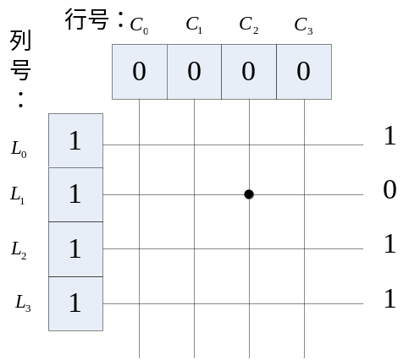
(a)行扫描值
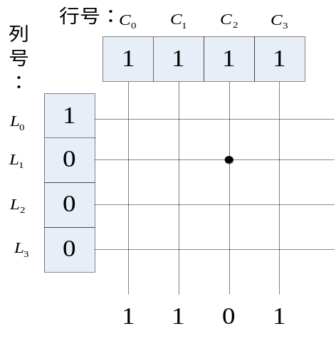
(b)列扫描值

图8-1 行反转扫描法原理图
⑵行扫描法
其工作原理是：将所有行和列置为全1，然后分别将各列的值依次变为0，并逐一读取行扫描值。如果任何键都未被按下，则每次的扫描值皆为全1；如果有键被按键下，则该键所对应行的输出值为0，如图8-2所示。同样，图中的黑点表示被按下的键。根据行扫描值以及0所在的列，就可以确定被按下的键。
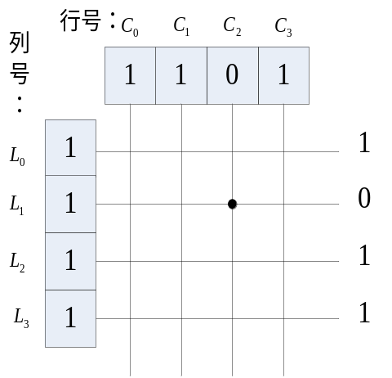

图8-2 行扫描法原理图
⑶行列扫描法
其工作原理是：首先，按照行扫描法，依次把各列的值变为0，同时读取各个对应的行扫描值；反之，依次把各行的值变为0，同时读取各对应的列扫描值。如果任何键都没有被按下，则所有的行和列扫描值皆为全1；如果有键被按下，则行和列扫描值都不会是全1。根据行扫描值部位全1时0所在的列和列扫描值部位全1时0所在的行，就可以确定键的位置，如图8-3所示。
在这种方法中，行和列的位置是分别由各自的步进计数值确定的，这样就大大的减少了输出端的复杂程度。
无编码键盘的优点时结构简单，实现比较容易，所以很适应专用的控制设备采用。其缺点是:占据的接口数据线较多，键盘扫描工作采用软件，工作速度较慢。
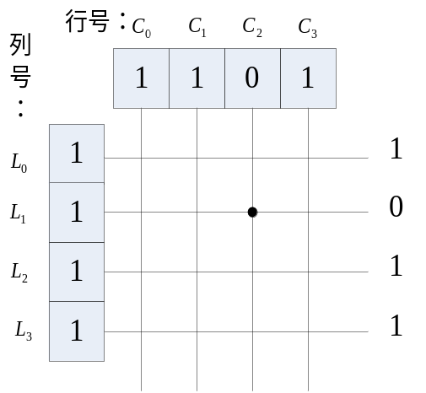

(a)行扫描值
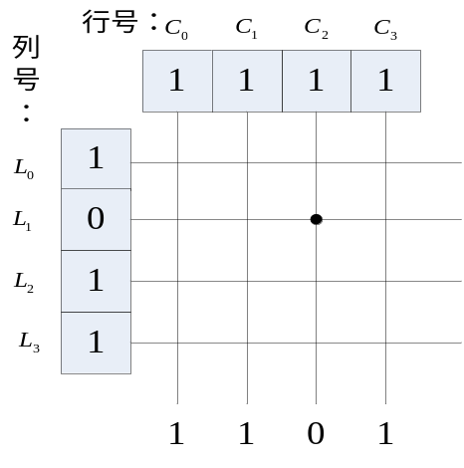
(b)列扫描值

图8-3 行列扫描法原理图

2.编码式键盘
这种键盘是通过编码电路，使得每一个按键产生惟一的编码。其优点是响应速度快，缺点是硬件电路复杂。
1)行列线编码键盘
⑴为了说明键盘编码方式，我们仍然以4×4的矩阵键盘为例，对其行线和列线分别编码，如表8-1所示。

表8-1 行列线的编码
行线 | 编码值(AB) | 列线 | 编码值(CD)
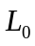 | 0 0 | 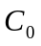 | 0 0
 | 0 1 |  | 0 1
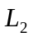 | 1 0 |  | 1 0
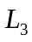 | 1 1 | 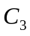 | 1 1

表8-1中A，B，C，D的逻辑表达式为：
A =+
B =+
C =+
D =+
其中A、B组成行编码，C和D组成列编码。任意一个键的编码就由ABCD 4位代码组成即可。
⑵编码电路
当没有键按下时，所有行列线均为高电平，如果按下一键，则该键所在行线和列线都为低电平，所以电路的输入端是低电平为有效。A，B，C，D的逻辑电路如图8-4(a)和(b)所示。
每一个键值都可以由ABCD输出的4位二进制来表示。在没有键按下时，A B C D的输出为0000，但是这一数值对应的行列的键盘，显然这是错误的，为此增加按键信号电路，如图8-4(c)所示，来判别是否有键按下。当按键信号为高电平时表明有键按下，以此来控制编码是否有效。这种键盘的缺点是：在出现双键重叠时产生错误的编码。

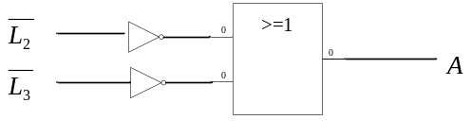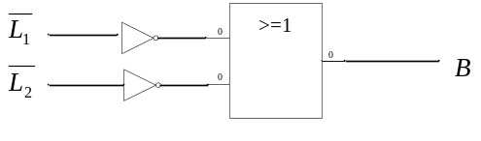
(a)行编码电路
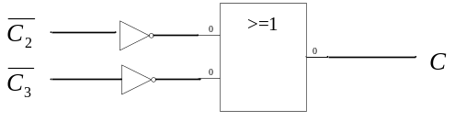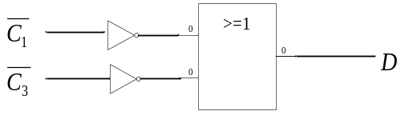
(b)列编码电路
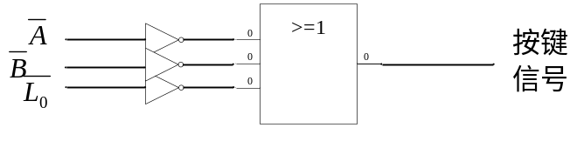
(c)按键信号电路

图8-4 键盘编码电路
2)扫描式键盘
⑴组成
这种键盘可以解决双键重叠的问题，它能将重键分为先后次序，并顺序送出于之相应的编码。
⑵工作过程
计数器从0到最大依次计数，它的输出线高4位送入键盘列译码器，低3位送入汇总。高4位译码输出形成对16列键的扫描，低3位经过汇总器译码后形成对8行键的扫描。因此，8×16键盘矩阵的每一个键都与计数器的唯一值对应。若当前所扫到的行于列有键按下，则在汇总器内产生一个脉冲，此脉冲一方面控制输出存储器，使得其锁存当前计数器值，形成键码输出；另一方面送到计数器，使之停止计数，这样就使得键盘处于等待释放当前按键的状态，并且不再扫描。当前按键释放后，计数器才恢复计数，这便解决了双键重叠问题。

8.2.2 鼠标
鼠标是一种相对坐标定位输入设备，用于输入位移量。由于它使用简单、价格便宜，现在已经称为每一台计算机必备的输入设备。光笔和数字化仪都是输入某一点的绝对坐标，而鼠标只输入相对坐标。它需要和显示光标配合工作，先由计算机给出光标的初始位置，然后用读取的相对位移来移动光标。按鼠标的结构不同分为机械式鼠标、光电鼠标等。

1.机械式鼠标
机械式鼠标的底部有个小圆的实心像皮球，在光滑的平面上移动鼠标，滚动球将会随着滚动。老式的机械鼠标由滚动球、方向电位器组成。在一个外部裹有橡胶的钢球的前后左右各有一个方向电位器，当滚动球滚动时，与4个方向电位器接触，使它们的阻值发生变化，通过加在电位器上的电压的变化就可以间接的知道鼠标在前后左右4个方向的相对位移量。现在的机械鼠标实际上是光机式的，光机式鼠标仍然有一个滚动球，不过将方向电位器换成了光电管。在滚动球的旁边有两个靠轮，靠轮轴成直角，分别代表X方向和Y方向的位移。两个靠轮在弹簧的作用下与滚动球保持较为紧密的接触，当滚动球滚动时将会带动靠轮转动。每一个靠轮还连接有一个栅轮，栅轮就像辐条式车轮一样，将轮面分成许多栅格。栅轮的一边是发光二极管，另一个是光敏三极管，当发光二极管发出的光线 栅格中穿过时，光敏三极管就能收到光线的照射而导通，并产生一个低电平；当发光二极管发出的光线被栅条挡住时，光敏三极管截止，产生高电平。当靠轮带动栅轮转动时，光敏三极管就交替产生高低电平脉冲。计算机通过对鼠标产生的脉冲进行计数就可确定鼠标移动了多少距离。

2.光电鼠标
光电鼠标没有机械鼠标的滚动圆球部分，取代的是两对垂直的光电探测器，分别代表两个方向。光电鼠标要和一个网格板配合使用，在鼠标的底部有个发光管和一个接受光线的光敏管，发射管发出的光线在网格板上反射后被光敏管接受。当鼠标在网格板上移动时，光线在网格板上的反射将发生变化，对这些变化进行技术就可以算出移动的距离。
光电式鼠标工作的可靠性比机械式的高，缺点是必须配合配套的金属板使用。
机械式鼠标和光电式鼠标都有一根长长的与计算机的鼠标接口相连接的导线，再加上鼠标的手持部分，看起来非常像老鼠，这就是鼠标这一输入设备名称的又来。

3.新型鼠标
新型鼠标有智能鼠标、无线鼠标、网络鼠标等等。无线鼠标摆脱了电源线的束缚，比较自由。目前，这类鼠标具有很大的潜力。无线鼠标采用的数字无线电频率技术，能在短距离之内发射和接收无线电信号，将鼠标的动作通过无线电输入到计算机中，无线鼠标由两部分组成，鼠标和无线电接收器。鼠标部分与传统的鼠标相同，只是加了一个无线电发射器，它将鼠标的移动、按键的按下和抬起都转换成无线电信号发射出去。无线电接收器可以接收到来自无线鼠标的信号，并将信号解码后送入计算机，计算机在无线鼠标驱动程序的指导下，将光标移动到相应位置或者执行鼠标发出的相应的命令。无线电接收器可通过USB或PS/2接口与计算机连接，从接口中取电，不需要外加电源。无线鼠标可以实现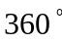范围内射频遥控，避免了传统鼠标连接线的束缚，使得使用起来比较方便。
高品质的鼠标不仅外形美观、手感舒适、按键灵活、定位精确，而且使用寿命长。
鼠标与主机之间的接口有：总线接口、串行接口、IBM的PS／2接口、USB接口。最初的鼠标采用总线接口，需要一块专用的接口板插在总线扩展槽上，接口板上的9针插头与鼠标连接。采用总线接口的鼠标的优点是速度快，但它要占用一个扩展槽。PS／2鼠标接口与键盘共用一个控制器。其缺点是容易与键盘数据发生冲突。串行口鼠标直接插入COM l或COM (RS-232接口)上，不需要任何总线接口板或其他外部电路。当一个鼠标事件(指按下／释放或移动概标的动作)发生时，就向串行口发送有关数据。而对鼠标事件的判断以及串行数据的产生、组织和发送都由鼠标中的一个专用微处理器来完成。目前，常用的是USB接口，速度快，支持热插拔。
使用鼠标需要有驱动程序(如MOUSE．COM)。DOS或者Windows通过调用鼠标驱动程序，就可以得到鼠标的移动和按钮信息。由于鼠标驱动程序要通过显示适配器来控制光标在屏幕上的移动，因此，鼠标驱动程序必须支持标准的显示适配器，包括MDA、CGA、EGA、VGA、TVGA等。如果所用的是某种特殊的显示适配器，则鼠标驱动程序就不一定支持它。

8.3 输出设备
输入设备是计算机外部设备中的一个重要的组成部分。常用的输入设备有显示器、打印机。

8.3.1 CRT显示器

1. CRT显示器的组成部分
CRT显示器基本包括电子枪、加速系统、聚焦系统、偏转系统、荧光笔。其工作原理如下：高速的电子束由电子枪发出，经过聚焦系统、加速系统和磁偏转系统就会到达荧光屏的特定位置。由于荧光物质在高速电子的冲击下会发生电子跃迁，即电子吸收到能量从低能态变为高能态。由于高能态很不稳定，所以在很短的时间内荧光位置的电子会从高能态重新回到低能态，这是荧光屏的该点就会变亮。如果要在荧光屏上显示一副稳定的画面，就必须不断地发射电子束。
彩色CRT于单色CRT的原理是相似的，只是对于彩色CRT而言，通常用三个电子枪发射的电子束，经过顶色机构，分别触发红、绿、蓝三种颜色的荧光粉发光，按三基色迭加原理形成彩色图像。

2. CRT显示器的扫描方式
CRT显示器的扫描方式有随机扫描和光栅扫描两种。随机扫描方式一般常用于高质量的图像显示器，价格较高。而一般CRT显示器都采用光栅扫描的方式。类似于电视显像管的电子束扫描方式。该方式的要求：在CRT水平偏转线圈和垂直偏转线圈分贝通过周期性锯齿波电流，垂直扫描电流的频率要低于水平扫描电流的频率。水平扫描电路引起的磁场变化控制电子束从左向右的扫出一条水平线；同时垂直扫描电压引起的磁场编号控制电子束逐渐从上向下偏移，从而在屏幕上扫出一行行垂直线，扫描一个完整的屏幕所构成的一副图像称为帧，帧的显示频率成为帧频。
电子束从左到右的扫描过程用于显示信息，称为行扫描正程，对应于锯齿波的充电过程。电子束从右返回左端的过程称为行扫描的回程，对应于锯齿波的放电过程。同理，电子束从上到下的偏移过程属于显示段，称为场扫描过程，从下返回到上端称为场回程(返程)。由于电子束中级荧光粉发光的时间很短，为了在屏幕上获得稳定的图像，必须以很快的速度重复扫描过程，一般要求一帧图像至少刷新25次/ 秒。
光栅扫描可有逐行扫描和隔行扫描两种方式。隔行扫描是指电子束在垂直扫描时，隔一行扫描一次，对奇数行扫描完后再对偶数行进行扫描，一个信息帧分为两次扫描，这样可以增加扫描的帧频。隔行扫描时依次对每一行进行扫描，这样可以保证行距的均匀，从而具有较高的分辨率。

3. CRT显示器的主要技术指标
1)分辨率
分辨率是指显示器所能表示的像素个数，为可以显示的水平像素个数*垂直像素个数。分辨率越高，显示就越清晰。常见的分辨率有： 800×600、1024×768等等。
2)点距
点距是指两个像素点之间的距离，与分辨率指标有关。点距越小，屏幕上单位显示区域内点就越多越密，显示的画面越细致，图像也会越清晰，相应的显示器的价格也就越高。常见的点距有0.38mm、0.31mm、0.28mm、0.25mm等。
点距与最大分辨率有着密切的关系。一台0.28mm的15英寸彩色显示器上，水平方向上最多可以由1024个点，垂直方向上最多可以由786个点，所以其最高分辨率是1024×768超过这个模式，屏幕上相邻的像素点会发生干扰，反而会使得图像变得模糊。
3)带宽(Band Width)视频
带宽是指每一秒钟能显示的像素点的个数，以MHZ(兆赫兹)为单位。
带宽＝水平分辨率x垂直分辨率x场颊
例如：在1024×768的分辨率下，刷新频率为70Hz，则需要的带宽为
1024×768×70=55.1MHz。实际中，所需的带宽要比以上的理论值还高一些，因为电子枪在扫描时扫过水平方向上的像素点与垂直方向上的像素点均高于理论值，这样才能避免信号在扫描边缘衰减，使图像四周同样清晰。水平分辨率大约为实际扫描值的80％，垂直分辨率大约为实际扫描值的93％。此外，早期的显示器是固定频率的，现在的多频显示器采用自动跟踪技术，显示器的扫描频率自动与显示卡的输出同步，从而实现了长宽的适用范围。带宽的值越大，显示器性能就越好。
4)失真度
失真度是指屏幕上显示位置和规定的位置偏离的程度，包括几何失真、线性失真等等。几何失真包括桶形失真、倾斜失真和梯形失真等等。一般情况下任何显示器在不同的时候都有或多或少的失真。
5)显示面积
显示面积是指显示器实际可视区域的面积。显像管的大小通常以对角线的长度来衡量，以英寸为单位，常见的有14英寸、15英寸、17英寸等几种。显示面积小于显示管的大小。通常人们用屏幕可见部分的对角线长度来表示显示面积。比如，15英寸显示器的显示面积一般是13.5英寸，不同品牌的显示器有些差异，比较好的15英寸显示面积可以达到13.8英寸。
6)显示存储器容量
CRT发光是电子束打在荧光粉上引起的，电子束扫过之后其发光亮度只能维持几十毫秒便消失。为了能使人眼看到稳定的图像显示，电子束必须不断地重复扫描整个屏幕，这个过程叫刷新。按人的视觉生理，刷新频率大于30次／s时才不会感到闪烁。显示设备中通常选用电视中的标准，即每秒刷新50帧图像。
为了不断提供刷新图像的信号，必须把一帧图像信息存储在刷新存储器，也叫视频存储器(Video Read Access Memory，简写VRAM)或显示存储器中。其存储容量由图像分辨率和灰度级决定。分辨率越高，灰度级越多，显示存储器容量应该越大。如存储分辨串为1024×1024，灰度级或颜色致为256的图像时，存储器容量需要1024×1024×8b＝1MB。目前，一般微机的显示适配器(亦称显示卡)上都配有2MB以上显示存储器。

8.3.2 液晶显示器
液晶显示器的液晶是一种具有晶体特征的液体，一般为芳香族有机化合物。它在一定的温度范围里具有液体的流动性，又具有分子排列有序的晶体特点。
对于液晶显示器我们并不陌生，如：电子表、手机都有液晶显示屏幕，不过它们都比较小。液晶显示器在个人计算机方面的应用，最早是笔记本电脑，这种显示器体积小，耗电量也特别低，但是当时价格比较高，现在液晶显示器也广泛的应用在手持计算机和台式计算机上。
液晶显示器又叫做LCD显示器，俗称为平板显示器。LCD液晶屏显示器代表了未来显示器技术发展的—个方向，它和传统的CRT阴极射线管显示器是截然不同的两类显示器。

1.液晶显示器的主要类型
LCD显示器分为无源阵列和有源阵列显示器两类：无源阵列显示器主要有STN-LCD(无源、单扫描扭曲向列液晶显示器)、快速响应LCD和DSTN-LCD(俗称伪彩显)，LCD(无源矩阵、双扫描扭曲向列液晶显示器)三种。有源队列显木器则主要又有薄膜晶体管有源阵列彩显TFT-LCD和黑矩阵两种。
1)DSTN(Dual—Layer Super Twist Nematic)显示屏
DSTN显示屏不能算是真正的彩色显示器，因为屏幕上的每个像素的亮度和对比度不能独立的控制，它只能显示颜色的深度，与传统的CRT显示器的颜色相比相距甚远，即每个显示像素是单色的，因而也被称为伪彩显，彩色发光是由屏幕两侧或周围的彩色光源被激活所致，因此显示器在亮度、对比度、色度及响应速度等方面部较差。DSTN显示屏采用双扫描方式工作，即将屏幕分成同时进行刷新的两部分：—部分显示黑白图像；一部分为彩色网络矩阵．将每个像素分成3种原色，通过对3种颜色的控制，得到彩色显示图像。DSTN液晶显示器已经趋于被淘汰，TFT液晶显示器是如今的主流产品。
2)TFT(Thin Film Transistor)显示屏
TFT液晶显示器同DSTN系列液晶显示器一样是由玻璃基板、ITO膜、配向膜、偏光板等部件组成，它也同样采用两个夹层间填充液晶分子的设计，只不过把DSTN上部夹层的电极改为FET晶体管，而下层改为共同电极。
有源阵列(TFT)显示器是一种真彩显，显示屏上每个像素后团都有4个(1个单色、3个RGB彩色)相对独立的薄膜晶体管驱动发出彩色光，显示时，实际上控制的是每个晶体管的亮度来组成明暗不同的亮度和颜色。因此显示器在亮度、对比度、色度和响应速度等方面已经接近CRT显示器。
在光源设计上，TFT的显示采用“背投式”照射方式，即假想的光源路径不是像DSTN液晶那样的从上全下，而是从下向上，这样的做法是液晶的背部设置类似日光灯的光管。光源照射时先通过下偏光板向上透出，它也借助液晶分子来传导光线，由于上下夹层的电极改成FET电极和共同电极。
在FET电极导通时，液晶分子的表现如DSTN液晶的排列状态都会发生改变，也通过滤光和透光来达到显示的目的。但不同的是，由于FET晶体管具有电容效应，能够保持电位状态，先前透光的液晶分了会一直保持这种状念，直到FET电极下—次再加电来改变其排列方式。相对而言，DSTN就没有这个特性，液晶分了一旦没有施压，立刻就返回到原始状态，这是TFT液晶屏的优点。TFT显示屏具有视角宽、色彩和亮度好的特点，彩色还原能人在16M色以上，DSTN这种显示屏的彩色还原能力无法达到16M，即真彩的最低彩色位数要求，尽管液晶显示器具有工作电压低、功耗低、体积小、重量轻、无闪烁等特点，目前仍然应用非常广泛。

2.液晶显示器的主要技术指标
1)点距和分辨率
液晶显示器的点距与CRT显示器的点距不同，它不像CRT显示器的点距比较难于捉摸，它整个屏幕任何一处的点距都是一样的。其点距与可视面积有直接的对应关系，可以很同意的通过计算得出。例如：14英寸的液晶显示器，其可视面积一般为285.7mm×214.3mm，其最大可显示分辨率为1024×768，可以算出该液晶显示器的点距是285.7/1024或者214.3/768。
液晶显示器虽然它的分辨率在理论上可以达到很高，但实际显示效果却差得多，传统的CRT显示器在这方面则要优于LCD。在显示的品质上，传统的CRT显示器的可视角度要比TFT好得多，在响应时间上，传统的CRT显示器要稍短一点。
2)亮度
液晶显示器的亮度以平方米烛光(cd/m*m)或者nits为单位，页码上的液晶显示器由于背光灯的数量比笔记本电脑的显示器要多，所以亮度看起来明星要比笔记本电脑的亮。
3)对比度
对比度是体现液晶显示器是否具备丰富色彩级别的直接参数。对比度越高，还原画面的层次感就越好。目前市面上的液晶显示器的对比度普遍在150：1~500：1，当然高端的液晶显示器则远远比这个高。
4)响应时间
相应时间是液晶显示器的一个重要参数，是指液晶显示器对于输入信号的反应时间。这项指标直接影响到对动态画面的还原。与CRT显示器相比，液晶显示器有过长的响应时间导致其在还原动态画面时有比较明显的托尾现象，在播放视频节目时，画面没有CRT显示器那么生动。
5)色彩数量
与CRT显示器类似，液晶显示器的每个像素也由R、G、B三基色组成。如果一个液晶显示板用n为表示各个基色，那么每个独立像素可以表现的最大颜色数是2的n次方。
对于显示器领域来说，LCD的发展并不仅仅是一场新的变革，它同时还引起了计算机的制造和使用的新交化。随着微电子技术和液晶工艺制造技术的不断发展，研制成本的不断下降，人们对显示系统的要求越来越商(包括屏幕越来越大、分辨率越来越高、功耗越来越低、体积越来越小)，可以肯定，LCD最终将会取代CRT显示器，它会在计算机领域中独领风骚，发挥极其重要的作用。

8.3.3 打印机
打印机是计算机系统常用的输出设备，是将计算机中的信息输出打印到纸张或者其它介质上，作为硬拷贝可以长期保存。

1. 打印机的简单分类
打印设备的种类有很多种划分方法。
按印字原理划分，有击打式和非击打式两大类。击打式打印机是利用机械动作使印字机构与色带和纸相撞击而打印字符，其特点是设备成本低，印字质量较好，但是噪音大，速度比较慢。它又分为活字打印机和点阵针式打印机两种。活字打印机是将字符刻在印字机构的表面上，印字机构的形状有圆柱形、球形、菊花瓣形、鼓轮形、链形等，现在用的越来越少。点阵打印机的字符是点阵结构，它利用钢针撞击的原理印字，目前仍用的比较普遍。非击打式打印机是采用电、磁、光、喷墨等物理、化学方法来印刷字符。比如激光打印机、静电打印机、喷墨打印机等，它们速度快，噪音低，印字质量比击打式好，但是价格比较贵，有的设备需用专用纸张印刷。
按工作方式分，有串行打印机和行式打印机两种。前者是逐字打印，后者是逐行打印，所以行式打印机比串行打印机速度快。
此外，按打印纸的宽度还可分宽行打印机和窄行打印机，还有能输出图的图形/图像打印机，具有色彩效果好的彩色打印机等等。

2. 打印机的主要性能指标
有关打印机的性能指标主要有：分辨率、打印速度、打印幅面、接口方式等。
（1）分辨率(dpi)
打印机的打印质量是指打印出的字符的清晰度和美观程度，用打印分辨率表示，单位为每英寸打印多少个点(dpi)。针式打印机的分辨率一般为180dpi；喷墨打印机的分辨率近于300dpi；激光打印机的分辨率为300dpi以上，甚至可达到1200dpi；至于精密照排机，低档的约在700~2000dpi，高档的则可以达到2000~3000dpi。
（2） 打印速度
打印速度可以分为串式、行式和页式打印速度。串式打印机的打印速度用每秒种的字符数(CPS)来表示：行式打印机用每分钟打印的行数(LPM)来表示；页式打印机用每分钟打印的页数(PPM)来表示。
（3） 打印幅面
打印机的打印幅面有许多种，一般家庭用户使用A4幅面的就可以了。
（4）接口方式
打印机的接口有8位并行接口、USB口等等。
(5）缓冲区
打印机的缓冲区相当于计算机的内存，单位为KB或者MB。缓存越大，打印机处理速度越快。

3. 常见打印设备
下面主要介绍针式打印机、喷墨打印机和激光打印机这三种常见的打印设备。
(1) 针式打印机
1) 针式打印机简单介绍
针式打印机又称点阵针式打印机，是一种击打式打印机，主要是靠其打印头打击色带，色带与纸接触，在纸上印出字符。针式打印机以其便宜、耐用、可打印多种类型纸张等优点普遍应用于多种领域。同时针式打印机可以打印穿孔纸，在银行、机关和企业受到欢迎。但其打印速度慢、效果不是很好、噪声也大，使其在办公应用和家庭中有被取代倾向。
针式打印机的打印头一般为9-24根针，针数越多，表明印出每个字符的点越多，字符质量越高。
针式打印机有打印头和打印驱动部件、走纸机构、色带机构和控制器四大部分组成。
打印头有打印针、磁铁和衔铁等组成。打印控制器的功能类似于显示控制器。
走纸机构有摩擦传动和链式传动两种，由步进电机驱动，步进电机每旋转一步，驱使滚筒顺时针旋转一个角度。
色带的作用类似于复写纸，色带在打印及打印过程中不断移动的。色带机构由色带移动机构和色带盒组成。色带的作用如同复写纸一样，当打印针撞击色带时，通过色带的复写作用，在纸上印出字符和图形，打印过程中，字车左右移动时，同步地带动色带驱动轴旋转，从而带动色带盒中色带移动，打在相应的输出位置上。
彩色打印机上所附的色带不仅能够在水平方向上横向往复移动，而且能够上下移动，这样就可以用一个打印头撞击不同颜色的色带进行彩色打印。实现多种彩色的打印。对于每一种颜色的色带都是按照从左到右的顺序击打，不同的是它要选择相应的色带。
针式打印机有单向和双向打印两种方式。单向打印是指从自左到右打印完一行后，打印纸前进一行，同时打印头回到下一行的起始位置，重新自左到右打印。双向打印是指在每次打印完一行后打印头不移动，直接从行的一段开始向另一端打印，这样就可以减少打印头的移动距离，从而提高打印速度。
2)针式打印机的打印控制系统
打印控制系统是一个专用的微处理器系统，其原理图如图8-5所示。
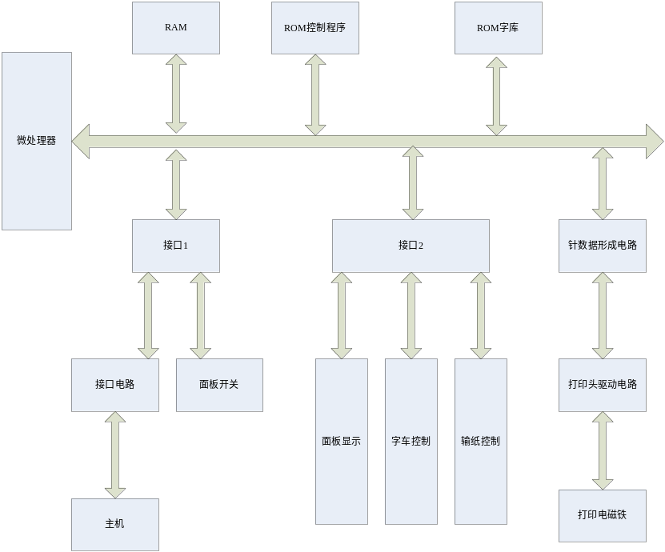

图8-5 打印控制系统原理图
微处理器执行存放在ROM的控制程序来实现与主机的数据通信和打印机的各种动作。RAM为字符存储器，存放主机送来的打印信息，其容量可满足一行打印数据的存放。ROM字库用来存放各个ASCII码的点阵编码，对于汉字打印机，它存放汉字的点阵码。每个信息编码都由若干个字节组成。例如，对于一个字符的点阵码为5×7打印机，每个字符的点阵码占5个字节，ASCII码可打印字符为96个，因此，ROM字库的容量至少为96x 5＝480B；对于汉字打印机，若每个汉字的点阵码为24×24，需占用72B，一级汉字共有3755个，则ROM字库的容量至少为：3755×72＝270360(264KB)。接口l用来实现打印机和主机的数据通信，并接收控制面板的按钮信息。接口2是用来输出字车和输纸控制命令，并且将打印机的状态输出至面板显示。
如：ASCII码字符打印过程
在微处理器的控制下，打印机接收主机发来的7位ASCII编码，并将它存放到RAM中。根据该ASCII码，就可以从ROM字库中找出对应的点阵码，将此点阵码按照列的先后次序按照列来送至数据形成电路，经功率放大，驱动打印头动作，就可以印出对应的字符。
根据ASCII码在字库中寻找点阵码的公式为
列点阵码的首地址＝(ASCII码-20H)×点阵列数十字符首地址
例如某字模的点阵入5×7，字符库首地址为l00H，则“A”字符的点阵码在字库中的首地址为 (41H-20H)×5十100H=205H
每送出一列点阵，字车就向右移动一列距离。打完一个字符的全部点阵列后，字车移动若干列(字符之间的距离)，再继续打印下一个字符。一行字符打印结束后，请求打印机发送下一行字符编码，同时输纸机构纵向移动一行距离。若为单向打印，打印下一行的时候字车移到最左边。若为双向打印，则下一行从右往左打印，根据该行字符的长短，将打印头调整到该行的最右边，读取点阵码的次序与从右向左打印相反。
2. 喷墨打印机
喷墨打印机是一类非击打式串行打印机，通过将墨滴喷射到打印介质上来形成文字或者图形图像。喷墨打印机可以打印彩色或者黑白的文件，可以输出高质量的文本或者高分辨率的图像。
电荷式喷墨打印机的组成如图8-6所示。它主要由喷墨头、字符发生器，充电电极、偏转电极、回收系统以及相应的控制电路组成。 工作时，导电的墨水在墨水泵的高压作用下进入喷嘴，通过喷嘴形成—束极细的高速射流，射流通过高频振荡发生器断裂成连续均匀的墨水滴流。在充电极上，施加—个静电场给墨水充电，所冲电荷的多少随墨水喷在纸上的高低位置而变化。在充电电极上所加的电压越高，充电电荷就越多。电荷一直保持到墨点落到记录纸上为止。带不同电荷的墨点通过加有恒定高压偏转电极形成的电场后垂直偏转到所需的位置。若在垂直线上某处不满顷点，则相应的墨点不充电，这些墨点在偏转电场中不发生偏转而按照原方向射入回收器。当一列字符印完后，喷墨头以一定的速度沿水平方向由左向右移动一列距离。依次下去，就可以印刷一个字符，并由若干个字符构成一个字符行。
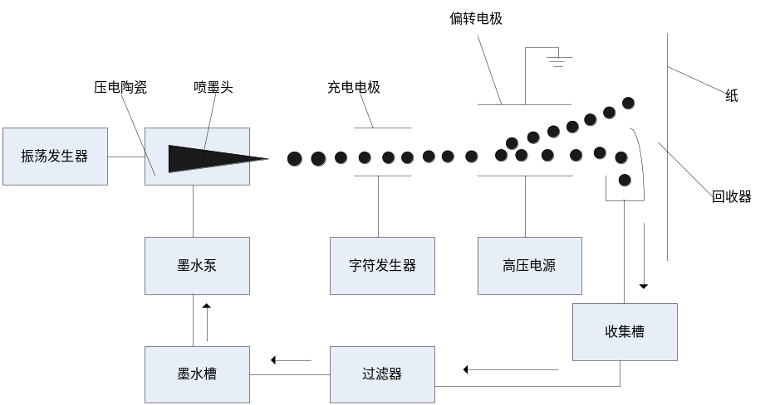

图8-6 电荷控制式喷墨打印机原理
彩色喷墨打印机通常有两个墨盒，一个黑色墨盒用于打印黑白图像，彩色墨盒中有青色、品红、黄色三种颜色的墨水，这样包括黑色在内的四种颜色的墨水按照一定的比例组合即可产生多种颜色，打印出彩色图像。
喷墨打印机按照打印原理可以分为连续喷墨技术和随机喷墨技术。
采用连续喷墨技术的打印机连续不断地喷射墨汁，但不需要打印时，由一个专用的地方来储存喷射出的墨水，过滤后重新注入墨水盒中，以便重复使用，这种结构比较复杂，工作方式的效率不高，并且不精确。现在使用这种技术的喷墨打印机已经极少。
采用随机喷墨技术的打印机在驱动方面又可以有两种不同的技术，一种是热敏式间断喷墨，另一种是压电式喷墨技术。
1）热敏式间断喷墨技术
热敏式间断喷墨技术是采用一种发热电阻，当电信号作用在上面时，迅速产生热量，使得喷嘴底部的墨水汽化，产生气泡，随着气泡的增大，将墨水从喷嘴喷射到打印纸上形成墨点，各墨点之间的距离只有0.1 mm。当大热电阻冷却时，气泡自行熄灭，气泡破碎时产生的吸引力就把新的墨滴从储墨盒中吸到喷头，等待下一次工作。
热敏式间断喷墨技术可以增加墨滴色彩的稳定性，实现高速和高质量打印。
2）压电式喷墨技术
压电式喷墨技术是采用一种特殊的压电材料，当电压脉冲作用于压电材料时，它产生形变并将墨水从喷嘴喷出。该技术把喷墨过程中的墨滴控制分为三个阶段：在喷墨操作前，压电元件首先在信号的控制下略微收缩；然后元件产生一次较大的延伸，把墨滴推出喷嘴；在墨滴马上离开喷嘴的瞬间，元件又会进行收缩，把墨水液面从喷嘴收缩。这样，墨滴液面得到了精确控制，每次喷出的墨滴都有完美的形状和正确的飞行方向。
3. 激光打印机
激光打印机与喷墨打印机相比，具有价格高但打印质量好、速度快、安静等特点，一般激光打印机用于办公室以及家里居多。激光打印机可以使用普通纸张，输出速度高，一般可达10000行/分(高速的可达到70000行/分)，印字质量好，普通激光打印机的印字分辨率可达300DPI(每英寸300个点)或400DPI。字体字形可任意选择，还可打印图形、图像、表格、各种字母、数字和汉字等字符。
激光打印机是非击打式硬拷贝输出设备，是逐页输出的，故又有“页式输出设备”之称。普通击打式打印机是逐字或逐行输出的。页式输出设备的速度以每分钟输出的页数PPM(Pages Per Minute)来描述。高速激光打印机的速度在100PPM以上，中速为30~60PPM，它们主要用于大型计算机系统。低速激光打印机的速度为10~20PPM或10PPM以下，主要用于办公室自动化系统和文字编辑系统。
1) 激光打印机的基本构件
激光打印机是采用电子照相技术印字原理的打印机，基本原理与静电复印机相似。其主要包括激光扫描装置、感光鼓、碳粉仓、纸张传送装置等组成，此外还有粘合装置、清洁刀片、进纸器和出纸托架。如图所示，该图式打印装置的结构图。
(1) 激光扫描装置
激光扫描装置是激光打印机的核心部分，是激光如部件，也称激光打印头，由光源、光调制器、光偏转器等等组成。
(2) 感光鼓
感光鼓是成像的核心部件，它一般是用铝合金制成的一个圆筒，鼓面上再涂一层感光材料。激光打印机工作时，首先将感光鼓在黑暗中中均匀地充上负电荷，当激光束投射到鼓的表面的某个点时，这个点的静电就被释放掉，这样在感光鼓的表面便产生一个不带电的点，从而形成字符的静电潜像。
(3) 碳粉仓(硒鼓)
碳粉仓顾名思义是用来盛放碳粉的装置。碳粉是从许多特殊的合成塑料炭灰、氧化铁中产生的，碳粉原料被混合、熔化、重新凝固，然后被粉碎成大小一致的极小颗粒。碳粉越细微和均匀，打印出来的图像就越细致。
(4) 纸张传送装置
纸张传送装置是激光打印机嘴重要的机械装置。该装置是通过两根由马达驱动的滚轴来实现对纸张的传送。纸张由进纸器开始，经过感光鼓和加热滚轴等部件，最后再被送出打印机实现打印过程。
(5) 粘合装置
纸张通过传送装置经过感光鼓时，感光鼓表面的碳粉又被吸附到纸的表面，这时纸的表面虽然由碳粉形成了图像，但是这些碳粉对纸张的吸附力不是很强，稍强一点的风就可以把这些碳粉吹离纸的表面，为了使得碳粉永久的吸附在纸张的表面，必须对碳粉进行粘合处理。因为溶化后的碳粉再凝固，就可以永久的粘在纸的表面，所以在激光打印机内部有两根紧靠在一起的非常热的滚轴，它们的作用便是对从其间经过的纸张加热，使得碳粉熔化从而粘合在纸张的表面，加热后的纸张最后输出到打印机的出纸托盘，完成打印过程。
2) 激光打印机的工作过程
一般来说，激光打印机的工作过程分为三个阶段：
(1) 处理阶段
在处理阶段，打印机控制器将正文和图形信号转化成光栅图，计算机输出的二进制字符编码信息，由接口控制器送到字形发生器，形成字符点阵的脉冲信息。
(2) 成像阶段
在成像阶段，信息经过频率合成和功率放大后加到扫描装置上，使得摄入的激光束衍射出字符的调制光束，并射入棱形柱多面转镜，然后广角聚焦镜将光色聚焦成所要求的光电尺寸，使得聚焦落在感光鼓表面上，在感光鼓表面形成静电潜像。
(3) 转印阶段
在转印阶段，经过了磁刷显影器显影，使得潜像变成可见的碳粉像，在转印区由于热滚定影，将碳粉像凝固在纸张上，即形成打印的字符和图形。

4. 常见几种打印设备的比较
以上介绍的三种打印机都配有一个字符发生器，它们的共同点是都能将字符编码信息变为点阵信息，不同的是这些点阵信息的控制对象不同。点阵针式打印机的字符点阵用于控制打印针的驱动电路；激光打印机的字符点阵脉冲信号用于控制激光束；喷墨打印机的字符点阵信息控制墨滴的运动轨迹。
此外，点阵针式打印机是属于击打式的打印机，可以逐字打印也可以逐行打印，喷墨打印机只能逐字打印，激光打印机属页式输出设备。后两种都属于非击打式打印机。
不同种类的打印机其性能和价格差别很大，用户可根据不同需要合理选用。要求打印质量高的场合可选用激光打印机；要求价格便宜的或只需具有文字处理功能的个人用计算机，可配置串行点阵针式打印机；要求处理的信息量很大，速度又要快，应该配行式打印机或高速激光打印机。

8.4 小型案例实训
【案例】彩色图像显示器的相关知识。
【说明】某彩色图形显示器，屏幕分辨率为640×480，共有4色、16色、256色、65 536色等四种显示模式。
（1）请给出每个像素的颜色数m和每个像素占用的存储器的比特数n之间的关系。
（2）显示缓冲存储器的容量是多少？
（3）若按照每个像素4种颜色显示，请设计屏幕显示与显示缓冲存储器之间的对应关系。
【解答】（1）在图形方式中，每个屏幕上的像素都由存储器中的存储单元的若干比特指定其颜色。每个像素所占用的内存位数决定于能够用多少种颜色表示一个像素。表示每个像素的颜色数m和每个像素占用的存储器的比特数n之间的关系由下面公式给出：
n=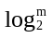
（2）显示缓冲存储器的容量应按照最高灰度（65 536色）设计。故容量为：
640×480×（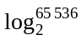）/8=614 400字节≈615KB
（3）因同一时刻每个像素能选择4种颜色中的一种显示，故应分配给每个像素用于存储显示颜色内容的比特为
n=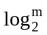= 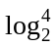=2
如图8-10所示给出了屏幕显示与显示缓冲存储器之间的一种对应关系。屏幕上水平方向连续的四个像素共同占用一个字节的显示存储器单元。随着地址的递增，像素位置逐渐右移，直至屏幕最右端返回到下一行扫描线最左端。依此类推，直到屏幕右下角。屏幕上的每一个像素均与显示存储器中的两个比特相对应。
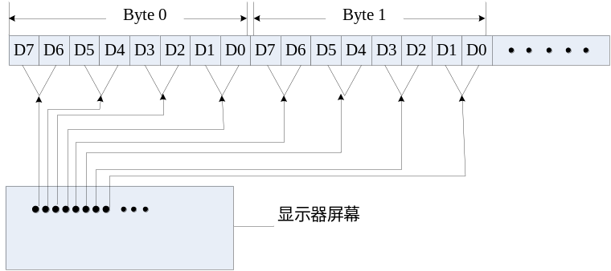

图8-10 屏幕显示与显示缓冲存储器之间的对应关系

8.5 本章小结
这一章主要介绍了外围设备的作用和分类，并且分别介绍了输出和输入设备的分类、原理和用处。外围设备大体分为输入设备、输出设备、外存设备、数据通信设备、过程通信设备五大类。每一种设备，都是在它自己的设备控制器控制下进行工作，而设备控制器则通过适配器(接口)和主机相连，并受主机控制。
常用的计算机输入设备有图形输入设备(键盘、鼠标、光笔、图形板和游动标等)、图像输入设备、语音输入设备。它们把程序和数据转换成计算机可以接受利识别的的电信号然后送给CPU。
计算机运行程序结束后，其处理结果以二进制数据形式存放在主存中，计算机必须把二进制数据表示的运算结果转换成人们能识别的形式，通过输出设备告诉用户。常见的输出设备有显示器、打印机等。常用的打印设备有点阵式打印机、激光打印机等，它们都属于硬拷贝输出设备。

8.6学习加油站

8.6.1 答疑解惑
【问题1】简述外围设备的定义。
答：一套完整的计算机系统包括硬件系统和软件系统两大部分。
计算机的硬件系统是指组成一台计算机的各种物理装置，由主机和输入/输出子系统组成。计算机主机包括中央处理器、存储器和附属线路，输入/输出系统包括输入/输出（I/O）接口和外围设备。
外围设备（peripheral device）过去常称作外部设备（external device）。在计算机硬件系统中，外围设备是相对于计算机主机来说的。凡在计算机主机处理数据前后，负责把数据输入计算机主机、对数据进行加工处理及输出处理结果的设备都称为外围设备，而不管它们是否受中央处理器的直接控制。一般说来，外围设备是为计算机及其外部环境提供通信手段的设备。因此，除计算机主机以外的设备原则上都叫外围设备。外围设备一般由媒体、设备和设备控制器组成。
【问题2】简述 I/O设备的特点
1.I/O设备由信息载体、设备及设备控制器组成。
2.I/O设备的工作速度比主机要慢得多。
3.各种I/O设备的信息类型和结构均不相同。
4.各种I/O设备的电气特性也不相同。
【问题3】简述键盘和鼠标的定义。
答：键盘：键盘是PC机中最常用的输入设备，主要通过键盘向计算机输入中西文字符、数据以及发送一些特殊的命令对程序进行操作。
键盘有编码键盘和非编码键盘。编码键盘采用硬件线路来实现键盘编码。非编码键盘利用简单的硬件和专用软件识别按键的位置，提供位置码，再由处理器执行查表程序，将位置码转换成ASCII码。实现编码转换的软件中，所采用的扫描法有三种。
鼠标：鼠标是一种指示设备，能够方便地控制屏幕上的鼠标箭头准确地定位在指定位置，并通过按钮完成各种操作。
鼠标主要有三种：机械鼠标（半光电鼠标）、光电鼠标和轨迹球鼠标。

8.6.2 考研真题解析
【试题1】(西安交通大学)显示适配器作为CRT和CPU的接口，由______存储器，______控制器，ROMBIO三部分组成。先进的显示控制器具有______处理加速能力。
答：本题答案为： 刷新 显示 图形
【试题2】(国防科技大学)下述打印机属于击打式的是()
A.激光打印机 B.喷墨打印机
C.热敏打印机 D.针式打印机
答：本题答案为：D。
【试题3】(武汉理工大学)问答题：接口的寻址方式有几种？它们是怎样进行的？
答：本题答案为：CPU与外设的数据传输类似CPU于与存储器的数据传输，只不过是将存储器变成外设接口中的寄存器。外设接口中包含控制寄存器、数据寄存器和状态寄存器等。CPU与外设通信时首先要制定寄存器地址。CPU对外设寻址有与注册同意编制方式和端口地址单独编址方式两种。
统一编址方式是指把I/O端口当作存储器的单元进行地址分配。在这种方式下，CPU不需要设置专门的I/O指令，用统一的访问寄存器指令就可以访问I/O端口。优点就是使得CPU访问I/O的操作更加灵活和方便，此外还可以使端口有较大的编址空间。该方式的缺点使端口占用了存储器地址，使内存容量变小。再者，利用存储器编址的I/O设备进行数据输入输出操作执行速度较慢。
单独编址方式是指I/O端口地址与存储器地址无关，另行单独编址。在这种方式下，CPU需要设置专门的输入输出指令访问端口。其主要优点是输入输出指令与存储器指令有明显区别，程序编址清晰，便于理解。缺点是输入输出指令少，一般只能对端口进行传送操作，尤其需要CPU提供存储器读写、I/O设备读写两组控制信号，增加了控制的复杂性。
【试题4】(沈阳航空工业学院)设某个光栅扫描显示器的分辨率为1024×768(像素)，逐行扫描帧频为50Hz，回扫和水平回扫时间忽略不计，则此显示器的行频是多少？每一像素允许时间是多少？
答：本题答案为： 行频为768×50=38400(行/秒)
每像素允许读出时间小于1/(38400×1024)≈0.0254(us)
【试题5】(大连理工大学)CRT的分辨率为1024×1024(像素)，像素的颜色数为256，则刷新存储器的容量约为()
A.256MB B.1MB C.256KB D.32MB
答：本题答案为：B。
【试题6】(北京理工大学)计算机所配置的显示器中，若显示控制卡上刷新存储器的容量是1MB，则当采用800×600像素的分辨模式时，每个像素最多可以有( )种不同颜色。
A.256 B.65536 C.16M D.4096
答：本题答案为：B。
【试题7】(2010年全国统考)假定一台计算机的显示存储器用DRAM芯片实现，若要求显示分辨率位1600*1200，颜色深度为24位，帧频为85HZ，现实总带宽的50%用来刷新屏幕，则需要的显存总带宽至少约为（ ）
A、245Mbps
B、979Mbps
C、1958Mbps
D、7834Mbps
答：本题答案为：D

8.6.3 综合题详解
【试题1】设计一个128按键的全编码键盘。
分析：熟悉键盘的原理。
解：在此采用动态编码器。它主要由按键阵列、译码器、多路器及计数器等组成，如图10.4所示。计数器的高三位接多路器，低四位接译码器。在未按键时，多路器输出高电平，计数器在计数脉冲控制下循环计数。7位计数器从某个状态开始计数，直到回到该状态，称为一个扫描循环。与此同时，对128个键检测一遍。若有某个键按下，当计数器的状态正好与该键对应的编码相符合时，译码器就在该键所在的列线上输出低电平，它通过闭合的键传送到该键所在的行线上，使多路器输出为低电平，封锁计数器的计数脉冲，将计数器保持在该状态。此时，计数器的内容就是该键的编码（各键的编码见图8-11）。
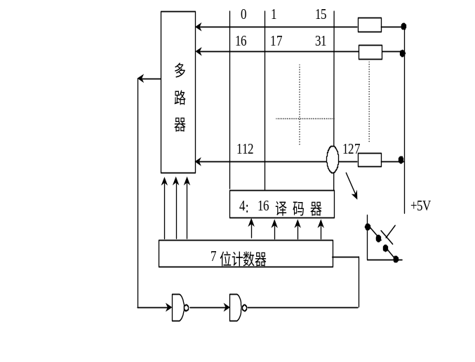

图8-11 各键的编码
【试题2】 某显示器的分辨率为800×600，灰度级为256色，试计算为达到这一显示效果需要多少字节？
分析：VGA图形方式下，对显存的需求随显示分辨率的大小和颜色数的多少而不同。
显存的容量=分辨率×表示灰度级所需的二进制位数
解：灰度级为256，2⁸=256，所以，每像素占8bit=1Byte。
所需字节数=800×600B/1024≈469KB。
【试题3】 某光栅扫描显示器的分辨率为1 280×1 024，帧频为75Hz（逐行扫描），颜色为真彩色（24位），显示存储器为双端口存储器。回归和消隐时间忽略不计。问：
（1）每一像素允许的读出时间是多少？
（2）刷新带宽是多少？
（3）显示总带宽是多少？
分析：VGA图形方式下，对显存的需求随显示分辨率的大小和颜色数的多少而不同。
显存的容量=分辨率×表示灰度级所需的二进制位数
解：（1）每一像素允许的读出时间=(1/75)/(1 280×1 024)=10.2ns。
（2）刷新带宽=分辨率×颜色深度×帧频
=(1 280×1 024)×3B×75=294 912 000B/s= 281.25MB/s。
（3）显示总带宽 = 刷新带宽 = 281.25MB/s。
【试题4】 某CRT显示器可显示64种ASCII字符，每帧可以显示64字×25排；每个字符字形采用7×8点阵，就是横向7点，字间间隔1点，纵向8点，排间间隔6点；帧频50Hz，采取逐行扫描方式，问：
(1)缓存容量有多大？
(2)字符发生器(ROM)容量有多大？
(3)缓存中行放的是ASCII代码还是点阵信息?
(4)缓存地址与屏幕显示位置如何对应?
(5)设置哪些计数器以控制缓存访问与屏幕扫描之间的同步?它们的分频关系如何?
解：(1)缓存容量为64×25×8＝1600个字节。
(2)ROM容量为64×8×8＝512个字节。
(3)缓存中存放的是待显示字符的ASCII代码。
(4)显示位置自左至石，从上到下，相应地，缓存地址由低到高，每一个地址码对应一个字符显示位置。
(5)点计数器8：1分频；字计数器(64+12)：1分频；行计数器(8+6)：1分频；排计数器(25+10)：1分频。

8.7 习 题

一. 选择题
1. 主机从外部获取信息的设备称为______。
A. 外部存储器 B. 外部设备
C. 输入设备 D. 输出设备
2. 在显示器的规格中，数据640×480，1024×768等表示： 。
A. 显示器屏幕的大小 B. 显示器显示字符的最大列数和行数
C. 显示器的颜色指标 D. 显示器的显示分辨率
3. 下面不属于外设的有______。
A. 输入设备 B. 内存储器
C. 输出设备 D. 外存储器
4. 下面不属于输出设备的有______。
A. CRT显示器 B. 触摸屏
C．激光打印机 D．绘图机

二. 填空题
1. 按功能分类，外部设备大致可分为______、______、______、______、______和______五类。
2. 按照工作原理，打印机可分为______式和______式两大类，激光打印机和喷墨打印机均属于后者。
3. 鼠标器主要有______式和______式，后者需要特制的网格板与鼠标配合使用。

三. 简答题
1. 非编码键盘有几种常见的扫描方法?简要介绍这几种扫描方法‘
2. 什么是激光打印机?它由哪几部分组成?是怎样实现打即的?
3. CRT显示器有哪几部分组成?它是怎样工作的?
4. 液晶显示器有哪几类?简要介绍它们的工作原理?
5. LCD与CRT有什么不同?

